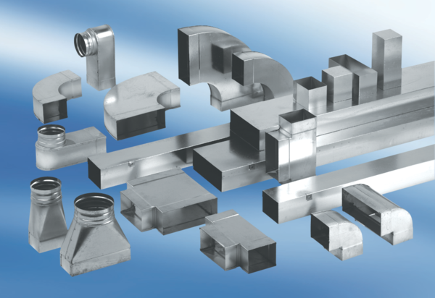Prijelazni komad, asimetričan USAN55/220/100Jedinica za pakiranje: 1 komAsortiman: K
Broj artikla: 0055.0660Proizvođač: MAICO

